PRIMA UNITA’

Alfabeto e pronuncia
Il persiano si serve dell’alfabeto arabo che si compone di 28 lettere ma, poichè certe articolazioni e consonanti persiane sono sconosciute agli arabi, i persiani hanno modificato delle lettere esistenti per indicare delle articolazioni proprie della loro lingua (pe, che, zhe, gaf). Al contempo, diverse lettere arabe risultano ridondanti in persiano poiché i persiani non ne diversificano la pronuncia (s, z, t, h; cfr. infra).

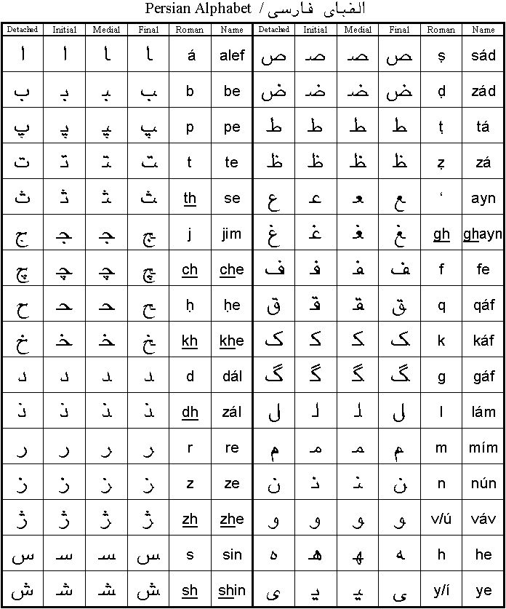

L’alfabeto arabo-persiano, si compone dunque di 32 lettere.
Quella araba è una scrittura corsiva: le lettere non si trovano mai in forma isolata (non esiste lo stampatello) ma si uniscono (secondo determinate regole) alla precedente e, non sempre, alla successiva. Pertanto le lettere hanno diverse forme: iniziale, mediana, finale e isolata. La scrittura arabo-persiana è destrorsa, il tracciato grafico si sviluppa cioè da destra a sinistra.

La scrittura del persiano rappresenta molto bene le consonanti e in modo molto imperfetto le vocali.
Le vocali si distinguono in lunghe (ā, i, u) e brevi (a, e, o): le vocali lunghe sono graficamente rappresentate, le vocali brevi lo sono solo a inizio o fine di parola e questa carenza rappresenta una delle difficoltà del persiano.
Le vocali brevi possono essere graficamente rappresentate da alcuni segni aggiuntivi: fatha, kasra, zamma, che sono tuttavia utilizzati molto di rado.

Esistono diversi tipi di ductus: i più diffusi sono il naskhi (adottato daslle tipografie) il nastaʿliq (reperibile nei testi litografati) e il shekaste (tipico delle scrittura manuale e di non facile lettura). Di seguito verrà sempre utilizzato il naskhi.

Accento
In generale, l’accento in persiano cade sull’ultima sillaba. Fanno eccezione tutte le particelle enclitiche (pronomi suffissi, -i di indeterminatezza, -i del relativo, kasre-ye ezafe, -rā dell’accusativo, -ā del vocativo, o di congiunzione, copula verbale, desinenze verbali). Nelle forme verbali con prefisso (mi o be) l’accento cade sul prefisso; in presenza della negazione na l’accento cade su quest’ultima; se manca il prefisso, in generale l’accento cade sul radicale del verbo (la casistica completa verrà data sul capitolo del verbo).

Traslitterazione
Viste le carenze insite nell’uso dell’alfabeto arabo (fondamentalmente consonantico) per la scrittura del persiano, risulta fondamentale abituarsi all’uso della traslitterazione (o trascrizione) in caratteri latini. La traslitterazione permette di esprimere una serie di importanti fenomeni linguistici, dalla vocalizzazione all’ezafe, non registrati nel tracciato arabo-persiano.
Vi sono numerosi tipi di traslitterazione, quella da noi adottata è quella dell’Encyclopaedia Iranica con alcune modifiche. La riportiamo di seguito:
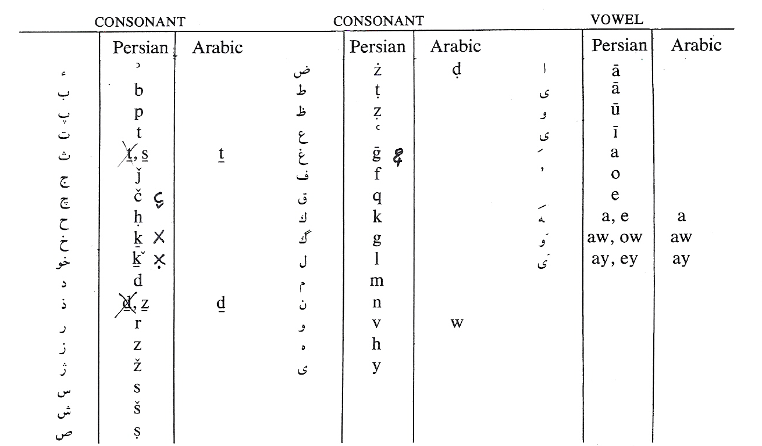

Osservazioni sulla notazione delle consonanti:

Le seguenti lettere si trovano solo in prestiti arabi
ق ع ظ ط ض ص ح ث
I suoni che esse rappresentano in arabo non esitono in persiano e le parole che li contengono sono assimilita al sistema fonetico persiano: così l’enfatica ط diventa una t e la spirante interdentale sorda ث diventa una s. Ne risulta che diverse consonanti sono rappresentate, ognuna, da più lettere. In traslitterazione la lettera scelta fa riferimento al suono rappresentato mentre i segni diacritici permettono di distinguere le diverse lettere del tracciato originale (ẓ, ẕ, ecc.).

La notazione delle vocali:
le vocali ā, i e u sono rappresentate rispettivamente dalle lettere alef, yā e vāv:
mār مار, dānā دانا , pir پیر , rāzi راضی , ruz روز , mu مو .
I dittonghi sono rappresentati da yā e vāv:
xeyli خیلی , ney نی, çetourچطور , jelouجلو

Le vocali a e o sono rappresentati da segni che vengono porti sopra o sotto la consonante da vocalizzare:
Fatha o zabar per la a (gard گَرد ), kasra o zir per la e (gerd گِرد ), zamma o piš per la o (gord گُرد )
Questi segni vengono utilizzati anche per indicare i dittonghi (mey مَی , dour دَور ).

Di fatto questi segni si incontrano raramente: vengono usati solo, e non sempre, per distinguere omografi non omofoni.

Tutte le vocali iniziali sono supportate da alef:
asar اثر , edāre اداره , omidامید , Irānایران , uاو , eyvānایوان , ouj اوج

Nel caso di ā iniziale la notazione non è una doppia alef ma alef madda:
ān آن , āb آب .

La a e la o finali sono regolarmente annotate tramite he e vav.
- xāne خانه, dādeداده , ke که eccetto in āre آری e bale بلی
- toتو , doدو , radyo ردیو (lokomotiv لوکوموتیو

In certe parole arabe la ā finsale è segnata yā (alef maqsura)
Isā ایسی

Altri segni:
tashdid, indica la geminazione di una consonante: dokkānدکّان , naqqāsh نقّاش
sokun indica l’assenza di vocalizzazione: mard مرد
tanvin rappresenta la finale –an di certi avverbi: taqriban تقریبأ

I numeri persiani sono i seguenti:

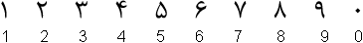

Diversamente dalle lettere dell’alfabeto, i numeri si scrivono da sinistra a destra.
Anticamente si potevano annotare in numeri attraverso le lettere dell’alfabeto cui viene attribuito un certo valore numerico:
alef = 1, be = 2, jim = 3, dal = 4, ecc.

Avvicinandosi allo studio del persiano, non si può ignorare che le risorse elettroniche fanno largo uso di una trascrizione denominata Fingili (ma anche Penglish, Fenglish, Pinglish, Fargilisi o Fingilisi), termine utilizzato per descrivere il modo in cui le parole persiane sono scritte in alfabeto latino in particolare nelle e-mail, nelle chat on line e negli Sms. Questa è la tavola delle corrispondenze:

Persian | Fingilish | Persian | Fingilish | Persian | Fingilish
ا،آ | a, aa | ژ | j, jh, zh | گ | g
ب | b | س | s,c | ل | l
پ | p | ش | sh | م | m
ت | t | ص | s, c, s' | ن | n
ث | s, c | ض | z, x | و | v, w, oo, ou
ج | j | ط | t, t' | ه | h
چ | ch | ظ | z, x' | ی | y, i, j
ح | h, h' | ع | a, ea, ae, e`, a`
خ | kh, x | غ | gh, gh'
د | d | ف | f, ph
ذ | z, z' | ق | gh
ر | r | ک | k, c

SECONDA UNITA’

Il sostantivo
Il sostantivo persiano è variabile solo nel numero.
Non c’è in persiano distinzione del genere: abbiamo una serie di nomi di genere (pesar – doxtar, mard – zan, barādar –xwāhar, pedar – mādar, e molti altri nomi di parentela) oppure, per gli animali, il sesso è determinato, se necessario, da mezzi lessicali (nar = maschio, māde = femmina). In alcuni casi di nomi femminili di origine araba, la marca del genere si è mantenuta anche in persiano (maleke, ża’ife, šā’ere…).
Il sostantivo può essere accompagnato da particelle diverse (eżāfe, articolo indeterminativo, postposizione di accusativo) che ne marcano la determinazione o meno o che indicano delle relazioni sintattiche.

Il persiano possiede due numeri: singolare e plurale. Il singolare non ha alcuna marca mentre il plurale si forma con l’aggiunta di due suffissi: -ān e -hā.
Il suffisso –hā (-ā nella lingua familiare) ha un uso generalizzato (ketabhā, asbhā, šahrhā, kušešhā).
Il suffisso –ān nella lingua letteraria di stile più o meno elevato si usa con i sostantivi che designano persone (a volte animali) o parti doppie del corpo (mardān, irāniyān, asbān, roxān, labān).

In presenza di una serie di nomi coordinati, il suffisso del plurale può essere messo solo all’ultimo: zan o mard o doxtar o pesarhā donne, uomini, ragazze e ragazzi.

Alcune parole che non designano persone hanno tradizionalmente il plurale in –ān: deraxt, axtar, soxan. Mentre capita che una stessa parola, a seconda del significato che assume può avere il plurale in –ān o in –hā (sarān = i capi, sarhā = le teste).

Notazioni ortografiche:
-hā
-a- nel caso di parola che finisca in h muta il plurale in -hā preferibilmente è scritto staccato (pišehā)

-ān
-b- le parole terminanti in ā fanno il plurale in –āyān (dānāyān)
-c- le parole un u -uyān oppure –ovān (dānešjuyān, abrovān)
-d- le parole terminati in dittongo hanno esito in -eyān (keyān) e –a/ovān (pišravān)
-e- le parole in –e formano il plurale in –egān (baççegān)

Numerose parole arabe hanno un doppio plurale: quello fratto arabo e quello regolare persiano: vaqt - awqāt e vaqthā.
Alcune parole persiane prendono impropriamente dei plurali all’araba: mive – mivejāt.

Nella lingua familiare i plurali arabi sono piuttosto inusitati a favore di un uso generalizzato del suffisso –hā.
TERZA UNITA’
L’ezāfe
Quando un sostantivo è accompagnato da un determinante, il determinato è seguito da una particella enclitica –e (o –ye dopo vocale o dopo un’altra –ya) detta kasre-ye ezāfe.
Indipendentemente dalla natura del determinante, la costruzione è sempre la stessa:
- aggettivo o participio
- sostantivo o infinito
- pronome
- avverbio
- gruppo sintattico

Il determinante può essere costituito da un sostantivo a sua volta seguito da un determinante:
Ketab-e pedar- e Hasan

o da più termini coordinati:
Ahl-e Gilan o Mazanderan o Khorasan

Quando due o più sostantivi sono determinati dallo stesso determinante l’ezāfe si applica all’ultimo:
ketāb o daftar o qalam e dānešju

Un gruppo determinato – determinante può a sua volta essere determinato:
xāne-ye bozorg- e pedar-e Hasan

Soprattutto nella lingua letteraria, si possono costituire lunghe catene di ezāfe:
pazhuheš-e daqiq-e matnhā-ye tārixnevisān- e qadim

L’ezāfe ha come unica funzione quella di marcare la determinazione. Essa non dice nulla rispetto alla natura della relazione che unisce determinato e determinante: tale relazione si ricostruisce atrraverso il significato dei termini e eventualmente dal contesto.
Vediamo i principali tipi di relazione rappresentati dalla presenza di ezāfe:
- qualificazione attraverso aggettivo
- qualificazione attraverso sostantivo (origine, materia…)
- appartenenza (possesso, relazione partitiva…)
- specificazione (nome proprio, relazione metaforica…)
- situazione

Se sul nome c’è la –ya di indeterminatezza l’ezāfe cade:
ketāb-i now

La –ya di indeterminatezza può eventualmente trovarsi alla fine del sintagma:
daftar- e sefid-i

I modificatori avverbiali precedono l’aggettivo connessi al nome tramite ezāfe ma mai seguiti da questa:
xāne-ye besyār bozorg
pezešk-e neṣbatan mašhur
Il nome in posizione predicativa non è mai seguito da ezāfe:
‘ali dānešju ast
in ketāb jāleb ast
‘ali dānešju-ye ṭanbal ast
in ketāb-e jāleb irāni ast
QUARTA UNITA’

Articolo
L’articolo determinativo in persiano non esiste; in mancanza di altre specificazioni il nome è sempre determinato.
L’articolo indeterminativo si esprime in tre modi: col suffisso –yā, col numerale yek, con l’uso di entrambi:

ketāb-i yek ketāb yek ketāb-i

La prima forma è la più usata nella lingua letteraria e scritta le altre due sono più frequenti nella lingua parlata e familiare.

Il suffisso di indeterminatezza è atono.

Il suffisso di indeterminatezza –yā, può applicarsi sia a un nome al singolare che a un nome al plurale; in quest’ultimo caso ha un valore partitivo.

Ketāb-i = un libro ketābhā-‘i = dei libri

Quando un nome, seguito da un aggettivo o da altra determinazione, deve essere seguito da –yā di indeterminatezza, sono possibili due costruzioni.
1 – la –yā è posta dopo il gruppo determinato – determinante ketāb-e kamyāb-i (un libro raro)
2 – la –yā è posta subito dopo il nome con la conseguente caduta dell’ezāfe: ketāb-i kamyāb
Nella lingua contemporanea è generalmente preferita la prima soluzione.

Soluzioni ortografiche:
1 – con nomi uscenti in consonante il suffisso si scrive ی
2 – con nomi uscenti in -ā e -u il suffisso si scrive یی ًی
3 – con nomi uscenti in –e il suffisso si scrive ای
4 – con nomi uscenti in –yā il suffisso non si scrive e si preferisce la soluzione con yek

Quando un nome è determinato da un possessivo si procede con la seguente costruzione:
dust-i az man
oppure
yek-i az dustān-am

La –yā di indeterminatezza si applica spesso ai nomi preceduti da aggettivi indefiniti:
har – har mard-i
hic – hic pesar-i

da interrogativi
çe – çe ketāb-i
çeṭowr – çeṭowr gol-i

da dimostrativi
çenin – çenin mard-i
çenān – çonān doxtar-i

o da espressioni di ezāfe con aggettivi di quantità o con l’aggettivo digar
barg-e besiyār-i
dāstānhā-ye digar-i
QUINTA UNITA’

Postposizione –rā

La postposizione –rā è atona e deve porsi dopo il complemento oggetto quando questo è determinato.
خانه را دیدم xāne-rā didam “vidi la casa”
در را ببند dar-rā beband “chiudi la porta”

Si scrive prevalentemente staccata dal nome (eccetto marā مرا e torā ترا che equivalgono alla somma rispettivamente di man + rā من را e tu + rāتو را ).

La postposizione –rā si può però trovare anche dopo complemento oggetto indeterminato ad indicare semplicemente l’accusativo e risolvere eventuali casi di ambiguità.
Nella lingua classica la postposizione –rā veniva utilizzata anche per indicare il dativo (complemento di termine) ma oggi si preferisce in quel caso l’uso della precposizione be به.
Tale uso è rimasto in alcune costruzioni anche moderne per esprimere il dativo di possesso:
مرا نیست non ho.

Se più nomi sono coordinati dalla congiunzione va, il –rā si colloca dopo tutti i nomi:
آن کتاب واین روزنامه را خواندم lessi quel libro e questo giornale

Se abbiamo un sintagma determinato-determinante la postposizione –rā si colloca dopo la catena di ezāfe:
دستۀ گل خوشبوی سفید را خریدم comprai un mazzo di fiori bianchi profumati

La postposizione –rā si colloca, parimenti, dopo un complemento con preposizione che determina un complemento oggetto:
حرف زدن در مجلس را دوست دارم mi piace parlare alle riunioni
Ma quando il nome è seguito da una proposizione relativa, la postposizione –rā si colloca subito dopo il nome e prima del ke del relativo:
خانمی را که اینجا زندگی میکند نمیشناسم non conosco la signora che vive qui

Un’altra postposizione è rappresentata da –ā del vocativo. Il vocativo può essere altrimenti espresso dalla particella ey:
دستا = ای دوست o amico!
برادرا = ای برادر o fratello!

Preposizioni semplici
Il persiano possiede solo poche preposizioni semplici:
به a, in, con (direzione, locativo, dativo, modo, strumento) به ایران رفتم Andai in Iran
در dentro, in (locativo) در خانه مینشینم Sto in casa
بر sopra, presso (direzione, locativo, argomento) بر این کتاب حرف زدم Parlai di questo libro
از da, di, per (origine, provenienza, mezzo)از تهران آمد Venne da Tehran
تا fino, da, affinchè (locativo, temporale) تا فردا نمیماند Non rimane fino a domani
با con, contro با تو رفتم Andai con te
بی senza بی تو نمیروم Senza di te non vado
جز eccetto جز آن دختر هیچ کس نیامد Non venne nessuno eccetto quella ragazza
چون come مردی چون حسن پیدا نمیشود Non si trova un uomo come Hasan
SESTA UNITA’

L’Aggettivo

L’aggettivo è invariabile nel numero:
Ketāb-e fārsi dāram “ho un libro persiano”
Ketābhā-ye fārsi dāram “ho dei libri persiani”
Çahār ketāb-e fārsi dāram “ho 4 libri persiani”

Può essere attributo e quindi seguire in relazione di ezāfe il nome che qualifica:
Lebās-e sefid dāram “ho un vestito bianco”
Ma può in alcuni casi, per motivi stilistici, anche precedere il nome (con la conseguente caduta dell’ezāfe):
xub ketāb-i xvāndim “ho letto proprio un bel libro”

Può essere usato come sostantivo e quindi prendere la marca del plurale:
Irāniyān āmadand “arriuvarono gli iraniani”

Quando l’aggettivo è determinato da un avverbio o da una espressione avverbiale, questa precede l’aggettivo:
mas’ale-ye khyeli mohemm vojud dārad “c’è una questione molto importante”

Gradi di comparazione
Il comparativo si forma aggiungendo all’aggettivo il suffisso –tar (che prende l’accento).
bozorgtar “più grande”بزرگتر
garmtar “più caldo”گرمتر
irānitar “più iranico”ایرانیتر
Esistono dei comparativi che non hanno suffisso:
beh “meglio, migliore” (contrazione di behtar) به / بهتر
biš “più numeroso, più” (contrazione di bištar) بیش / بیشتر

L’aggettivo al grado comparativo può essere preceduto da un avverbio che lo determina:
xeyli bozorgtar “molto più grande”خیلی بزرگتر
yek xorde kuçektar “un po’ più piccolo”یک خرده کوچکتر

L’espressione “sempre più” si rende con l’iterazione del comparativo e la congiunzione –o:
bozorgtar o bozorgtar “sempre più grande”

Il secondo termine di paragone è generalmente introdotto da az e può trovarsi prima o dopo il comparativo:
in ketāb az ān qadimitar ast “questo libro è più antico di quello”
in ketāb qadimitar az ān ast “questo libro è più antico di quello”

Se il secondo termine si trova lontano dal comparativo di preferenza viene introdotto da tā. L’uso del tā è obbligatorio quando la comparazione si fa fra due proposizioni:
kamtar moḥtāj-e ġaẕā hastand tā digarān “hanno meno bisogno di cibo degli altri”
SETTIMA UNITA’

Il sistema verbale

I verbi persiani, nella forma dell’infinito, hanno due terminazioni: -tan, -dan (-idan)
goftan, xvāstan, raftan, šostan, andāxtan, …
kardan, zadan, bordan, āvardan, xvāndan, …
xaridan, rasidan, xvābidan,

Per coniugare un verbo abbiamo bisogno di conoscere il tema del passato e il tema del presente.
Il tema del passato si individua regolarmente dall’infinito togliendo la parte finale –an: goft, xvāst, raft, šost, andāxt, kard, zad, bord, āvard, xvānd, xarid, rasid, xvābid…

Se il verbo è regolare il tema del presente si individua togliendo la terminazione –tan o –dan (idan): āvar, xvān, xar, ras, xvāb. Se il verbo è irregolare (come lo sono la maggior parte dei verbi più frequenti) non vi è una regola per l’individuazione del tema del presente e non resta che memorizzarne la forma ‘irregolare’: guy, xvāh, rav, šuy, andāz, kon, zan, bar, …

Dal tema del passato si formano il passato remoto, l’imperfetto e il participio passato che viene utilizzato in tutti i tempi composti (passato prossimo, trapassato prossimo, trapassato remoto, congiuntivo composto).

Dal tema del presente si formano il presente indicativo, il congiuntivo semplice, il durativo, l’imperativo, il participio presente e altre forme di nomi/aggettivi deverbali.

In persiano vi sono due prefissi verbali che identificano dei modi: mi- (per il presente indicativo e l’imperfetto) e be- (per il congiuntivo semplice). La forma negativa del verbo si realizza col prefisso na-; tale prefisso può precedere il prefisso mi- (nami-) ma esclude la presenza del prefisso be- (per cui il congiuntivo semplice nella forma negativa risulta senza prefisso).

Vi sono delle desinenze personali – uguali per tutti i modi e i tempi - che si applicano a tutte le forme verbali finite:
-am
-i
-ad (tale terminazione è assente nelle forme derivate dal tema del passato)
-im
-id
-and

Vediamo ora lo schema del sistema verbale persiano:

Forme derivate dal tema del presente
presente indicativo:
mixaram (io compro)…
mixari
mixarad
mixarim
mixarid
mixarand

congiuntivo semplice:
bexaram (che io compri, che io comprassi…)
bexari
bexarad
bexarim
bexarid
bexarand

L’imperativo (2^ persona singolare) coincide col tema del presente: xar (compra!)
Il congiuntivo semplice assume anche valore esortativo, ottativo.

Il participio presente si forma col suffisso –ande: xarande, konande, xvānande, barande, …

Forme derivate dal tema del passato
Passato remoto (preterito)
zadam (io colpii, …)
zadi
zad
zadim
zadid
zadand

imperfetto
mizadam (io colpivo, …)
mizadi
mizad
mizadim
mizadid
mizadand

participio passato
zade (colpito)

infinito
zadan (colpire)

infinito apocopato
zad

Forme composte del verbo: le forme composte del verbo si suddividono in 3 gruppi. Le forme che utilizzano l’ausiliare essere e il participio passato del verbo, cui appartengono il

passato prossimo
rafte am (sono andato, …)
rafte i
rafte ast
rafte im
rafte id
rafte and

piuccheperfetto
rafte budam (ero andato, …)
rafte budi
rafte bud
rafte budim
rafte budid
rafte budand

trapassato remoto
rafte bude am (fui andato, …)
rafte bude i
rafte bude ast
rafte bude im
rafte bude id
rafte bude and

congiuntivo composto
rafte bāšam (fossi andato,… ***)
rafte bāši
rafte bāšad
rafte bāšim
rafte bāšid
rafte bāšand

La forma che utilizza il verbo xvāstan, nella forma presente ma senza il prefisso mi-, seguito dall’infinito apocopato per formare il

Futuro
xvāham raft (andrò, …)
xvāhi raft
xvāhad raft
xvāhim raft
xvāhid raft
xvāhand raft

Vi è infine una forma verbale che indica un’azione in corso nel presente o nel passato. Se si riferisce al presente ha come ausiliare il presente indicativo del verbo dāštan cui fa seguito il presente indicativo del verbo:

dāram mikonam (sto facendo, …)
dāri mikoni
dārad mikonad
dārim mikonim
dārid mikonid
dārand mikonand

Se si riferisce al passato ha come ausiliare l’imperfetto del verbo dāštan cui fa seguito l’imperfetto del verbo:

dāštam mikardam (stavo facendo, …)
dāšti mikardi
dāšt mikard
dāštim mikardim
dāštid mikardid
dāštand mikardand
OTTAVA UNITA’

Il verbo essere

Il verbo essere ha al presente indicativo due forme: una enclitica, l’altra non enclitica. Il resto della coniugazione viene costruito sui radicali bāš (tema del presente) e bud (tema del passato).

Le forme enclitiche sono:
- am
- i
- ast (- e)
- im
- id
- and
Eccetto per la terza persona singolare (- ast) queste forme coincidono con le desinenze personali.
Nella scrittura, queste forme sono generalmente unite alla parola precedente.
Le forme enclitiche del verbo essere sono generalmente usate in funzione di copula verbale:
bozorg-i “tu sei grande”
in ketāb māl-e man-ast “questo libro è mio”
Queste forme servono come verbo ausiliare nella formazione del passato prossimo di tutti i verbi:
xaride-am “ho comprato”
bude-i “sei stato”

Le forme non enclitiche sono:
hastam
hasti
hast
hastim
hastid
hastand
Queste forme costituiscono il verbo di esistenza, “esserci, esistere”; il loro uso è dunque nettamente distinto da quello delle forme enclitiche.
man hastam “io ci sono”
barf hast “c’è neve”
āqā Torabi hastand? “C’è – è in casa - il signor Torabi?”
Tuttavia nella lingua familiare a volte queste forme sono utilizzate con funzione di copula.

Congiuntivo presente del verbo essere (questa forma non è mai accompagnata dal prefisso –be)
Bāšam
Bāši
Bāšad
Bāšim
Bāšid
Bāšand

In uso nella lingua letteraria è un presente regolare che si usa come copula quando il predicato nominale è costituito da un gruppo piuttosto lungo di nomi:
mibāšam
mibāši
mibāšad…
in dānešju mašqul-e yad gereftan-e zabān-e fārsi va adabiyāt-e ‘arabi mibāšad “questo studente è impegnato nell’apprendimento della lingua persiana e della letteratura araba”
Dalla radice del passato bud si coniugano regolarmente tutti i modi e i tempi visti sopra. Il verbo essere, non ammettendo il prefisso –mi, è però difettivo in quanto al passato ha solo due tempi:
budam
budi
bud…
e
bude am
bude i
bude ast…

Il verbo avere

Le forme del verbo avere dāštan –dār sono regolarmente coniugate eccetto per il fatto che non ammettono né il prefisso mi- né il prefisso be-. Ne consegue che l’indicativo presente è
Dāram
Dāri
Dārad…
Il congiuntivo semplice non esiste: là dove risulta necessario viene usato il congiuntivo composto col senso di congiuntivo semplice:
dāšte bāšam
dāšte bāši
dāšte bāšad …
Questa forma può essere utilizzata anche come imperativo:
tašrif dāšte bāšid “restate qui”

Il verbo avere non ha l’imperfetto: sarà il preterito dāštam, dāšti, dāšt… a tradurre il nostro imperfetto.

Il verbo dāštan viene utilizzato come ausiliare nella forma (utilizzata soprattutto nella lingua familiare) che esprime azione in corso:
dāram kār mikonam “sto lavorando”

Il verbo volere - chiedere xvāstan xvāh خواستن خواه
Questo verbo, utilizzato come verbo indipendente, ha una coniugazione completa e regolare. Regge il congiuntivo semplice.
Come ausiliare per la formazione del futuro se ne utilizza il presente senza il prefisso mi-
Xvāham xarid “comprerò”

Il verbo diventare šodan šaw- شدن شو
Questo verbo viene utilizzato come ausiliare del passivo; nella lingua letteraria con la stessa funzione può essere utilizzato anche il verbo gaštan – gardidan (tema del presente gard).
Xaride mišavad “è comprato”
Xaride šod “fu comprato”
Ferestāde na šod “non fu spedito”

Si noti che la negazione na- si prefigge all’ausiliare šodan (il verbo coniugato) e non al participio passato.

I verbi servili: dovere – potere
Bāyestan – bāyad بایستن باید
Questo verbo ha soltanto le seguenti forme impersonali: bāyad, bāyest, mibāyest
Tavānestan – tavān توانستن توان
Questo verbo ha una coniugazione completa.
Le forme impersonali tavān e mitavān sono letterarie. Nel senso di “è possibile”, la lingua familiare usa mišavad, per il passato mišod, o la locuzione momken ast.
Bāyestan e tavānestan reggono il congiuntivo semplice quando il soggetto è espresso.
Bāyad bexvoram “devo mangiare”
Natavānestam bexvoram “non ho potuto mangiare”

Nelle frasi impersonali questi due verbi reggono l’infinito apocopato.
Natavān kard “non si può fare”
Bāyad raft “si deve andare”

Verbi semplici e verbi composti

In persiano abbiamo verbi semplici e verbi composti. I primi sono costituiti dall’elemento verbale che ha valore semantico autonomo (raftan, bordan, kandan, poxtan “andare, portare via, strappare, cucinare”), i secondi sono costituiti da un elemento non-verbale e da un elemento verbale (zandegi kardan, bar dāštan, paydā kardan, kār kardan, taṣmim gereftan “vivere, prendere, trovare, lavorare, decidere”).
La maggior parte dei verbi persiani sono verbi composti. In essi ovviamente si coniuga solo l’elemento verbale mentre quello non verbale resta contiguo.
Ketāb rā bar dāštam “presi il libro”
Paydā-š karde budim = ān-rā paydā karde budim „ lo avevamo trovato“
Dar Tehran zandegi mikonam „vivo a Tehran“.

A volte la forma passiva die verbi composti si forma sostituendo l’elemento verbale transitivo nel suo corrispondente intransitivo. Spesso kardan viene sostituito da šodan, zadan da xvordan, ecc.

Taqsim kardan “dividere” – taqsim šodan “essere diviso”
Eʿlām kardan “indicare” – eʿlām šodan “essere indicato”
Tamām kardan “completare” – tamām šodan “essere finito”
Tamiz kardan “pulire” – tamiz šodan “essere pulito”
Farāmuš kardan “dimenticare” – farāmuš šodan “essere dimenticato”
Kotak zadan “picchiare” – kotak xvordan “essere picchiato”

NONA UNITA’

Il pronome

I pronomi personali hanno le seguenti forme:
man
to
u – vey – ān
mā (māhā)
šomā (šomāhā)
išān – ānhā

Essi possono ricoprire, nella proposizione, le stesse funzioni dei sostantivi:
šomā rā didam “vi ho visti”

Possono essere preseduti da preposizione:
be šomā goftam “vi dissi”
az u porsidi “gli chiedesti”

In posizione determinativa di un sostantivo, funzionano come possessivi:
pesar-e man “mio figlio”
manzel- e ānhā “la loro casa”

Per esprimere i pronomi personali sostantivati (il mio, il tuo, il suo ecc.) il persiano utilizza una parola māl (che letteralmente significa “bene, proprietà”) seguito da ezāfe e dal pronome personale.
ān ketāb māl-e man ast quel libro è mio
xāne-ye sefid māl-e pedar-am bud “la casa bianca era di mio padre”

In qualche caso il pronome personale può essere seguito da ezāfe
man-e biçāre “io sfortunato”
più spesso è in relazione di apposizione:
mā irāniyān “noi iraniani”
šomā do nafar “voi due”

Suffissi personali
-am
-at
-aš
-emān
-etān
-ešān
…
queste forme sono senz’altro le più frequenti per esprimere il pronome personale nella lingua familiare:
xāne-am “la mia casa”
jolu-y-at “davanti a te”
ketāb-aš “il suo libro”
aksar-emān “la maggior parte di noi”
jāy-etān “il vostro posto”
hašt nafar-e digar-ešān “gli altri otto di loro”

Si notino i seguenti usi del pronome suffisso:
yek šeʿr-eš in ast “ecco una delle sue poesie”
na zan o na mādar-e pir-eš “né sua moglie né la sua vecchia madre”
didam-at = to-rā didam “ti ho visto”
begu-š biyā tu “digli di entrare”
be-eš begu “diglielo” (il pronome suffisso a una preposizione si ha solo nella lingua parlata)
dust-et dāram = dust dāram-et “ti amo”
yek kār e kuçak-i-at dāštam “avevo una cosetta da dirti”

Nelle locuzioni impersonali o semi-impersonali il pronome suffisso, aggiunto generalmente all’elemento nominale, rappresenta la persona interessata (il soggetto logico):
xvoš-am miyāyad “mi piace”
bad-aš miāmad “non gli piaceva”
daʿvat-ešun šode “hanno litigato”
in rusari be-et miād “ti sta bene questo fazzoletto”
ān lebās be-eš namiād “quel vestito non le/gli sta bene”

Pronomi riflessivi e di identità

